**Azure vs AMAZON WS**

Desarrollo con Tecnologías Emergentes – TG3

Francisco Madrid Ruiz, Juan Buenache López, Piero Rospigliosi Beltrán

UAH Politécnica - Grado Sistemas de la Información

Contenido

1. Autores del trabajo, planificación y entrega 2

1.1 Autores 2

1.2 Planificación 2

1.3 Entrega 2

2. Requisitos del prototipo a implementar 3

2.1 Requisitos funcionales 3

2.2 Otros requisitos 3

3. Criterios de comparación en la implementación 4

3.1 Criterio 1: Nombre del criterio 4

3.2 Criterio 2: Nombre del criterio 4

3.N Criterio N: Nombre del criterio 4

4. Proyecto de implementación de un prototipo del sistema utilizando la tecnología A 5

4.1 Documentación de diseño 5

4.2 Documentación de construcción 5

4.3 Documentación de pruebas 5

4.4 Documentación de instalación 5

4.5 Manual de usuario 5

5. Proyecto de implementación de un prototipo del sistema utilizando la tecnología B 6

5.1 Documentación de diseño 6

5.2 Documentación de construcción 6

5.3 Documentación de pruebas 6

5.4 Documentación de instalación 6

5.5 Manual de usuario 6

6. Comparación de las dos implementaciones 7

6.1 Evaluación de los criterios en la implementación usando la tecnología A 7

6.2 Evaluación de los criterios en la implementación usando la tecnología B 7

7. Comparación de la implementación de las tecnologías 8

8. Conclusiones 10

# 1.- Autores del trabajo, planificación y entrega.

## 1.1.- Autores

Grupo Tarde numero 4:

Francisco Madrid Ruiz (Coordinador).

Piero Rospigliosi Beltrán.

Juan Buenache López.

El enlace a nuestra planificación, realizada con GanttPro, es el siguiente:

<https://app.ganttpro.com/shared/token/8b340ea50c471e256d7679cdec13733159b6dfa9f0f9ca9f617f6bc1d7e5e474#!/app/home>

El enlace para nuestro repositorio en GitHub es el siguiente:

https://github.com/FranMadrid/TG3

# 2.- Requisitos del sistema.

## 2.1.- Descripción del prototipo a implementar.

Para llevar a cabo unas pruebas de rapidez de implementación, rendimiento, funcionalidad, facilidad vamos a llevar a cabo la creación de una instancia virtual dentro de cada una de las plataformas y sobre ellas vamos a ejecutar un conjunto de aplicaciones útiles para alojar páginas web. El proyecto constará del registro en las diferentes plataformas, la solicitud y creación de las instancias, su puesta en marca y su posterior instalación, ejecución y prueba de la aplicación de alojamiento de página web.

## 2.2.- Catálogo de requisitos.

|  |  |  |  |
| --- | --- | --- | --- |
| **Número de requisito** | RF-001 | | |
| **Nombre de requisito** | Sistema Operativo Libre | | |
| **Tipo** | Funcional | Datos Rendimiento Interfaz Seguridad Otros | |
| **Prioridad del requisito** | Alta/Esencial | Media/Deseado | Baja/ Opcional |
| **Descripción** | El sistema a implementar deberá estar instalado sobre un sistema operativo Libre/Linux como CentOS, Fedora, OpenSuse | | |

|  |  |  |  |
| --- | --- | --- | --- |
| **Número de requisito** | RF-002 | | |
| **Nombre de requisito** | El panel de control debe ser accesible online | | |
| **Tipo** | Funcional | Datos Rendimiento Interfaz Seguridad Otros | |
| **Prioridad del requisito** | Alta/Esencial | Media/Deseado | Baja/ Opcional |
| **Descripción** | Debemos poder acceder al sistema de manera remota en cualquier momento siempre que la instancia esté encendida mediante la dirección ip o en su defecto un dominio. | | |

|  |  |  |  |
| --- | --- | --- | --- |
| **Número de requisito** | RF-003 | | |
| **Nombre de requisito** | Licencia de Funcionamiento | | |
| **Tipo** | Funcional | Datos Rendimiento Interfaz Seguridad Otros | |
| **Prioridad del requisito** | Alta/Esencial | Media/Deseado | Baja/ Opcional |
| **Descripción** | La instancia creada debe ser como mínimo en modo gratuito y ejecutada de manera constante sin interrupción. | | |

|  |  |  |  |
| --- | --- | --- | --- |
| **Número de requisito** | RF-004 | | |
| **Nombre de requisito** | Memoria RAM >= 512MB | | |
| **Tipo** | Funcional | Datos Rendimiento Interfaz Seguridad Otros | |
| **Prioridad del requisito** | Alta/Esencial | Media/Deseado | Baja/ Opcional |
| **Descripción** | La memoria RAM de la instancia debe ser de al menos 512 MB | | |

|  |  |  |  |
| --- | --- | --- | --- |
| **Número de requisito** | RF-005 | | |
| **Nombre de requisito** | Desempeño Procesador >= 1x2.00 GHZ | | |
| **Tipo** | Funcional | Datos Rendimiento Interfaz Seguridad Otros | |
| **Prioridad del requisito** | Alta/Esencial | Media/Deseado | Baja/ Opcional |
| **Descripción** | El procesador de la instancia tiene que tener como mínimo 1 core funcional a 2.00 Ghz o más. | | |

|  |  |  |  |
| --- | --- | --- | --- |
| **Número de requisito** | RF-006 | | |
| **Nombre de requisito** | Disco Duro >3 GB | | |
| **Tipo** | Funcional | Datos Rendimiento Interfaz Seguridad Otros | |
| **Prioridad del requisito** | Alta/Esencial | Media/Deseado | Baja/ Opcional |
| **Descripción** | La capacidad de almacenamiento disponible en la instancia para la instalación del aplicativo de hospedaje debe ser mayor o superior a 3 GB | | |

|  |  |  |  |
| --- | --- | --- | --- |
| **Número de requisito** | RF-007 | | |
| **Nombre de requisito** | Sistema Centralizado | | |
| **Tipo** | Funcional | Datos Rendimiento Interfaz Seguridad Otros | |
| **Prioridad del requisito** | Alta/Esencial | Media/Deseado | Baja/ Opcional |
| **Descripción** | La instancia debe ser capaz de correr todas las aplicaciones relacionadas con el hospedaje como la base de datos y las dns todo en una única máquina. | | |

|  |  |  |  |
| --- | --- | --- | --- |
| **Número de requisito** | RF-008 | | |
| **Nombre de requisito** | Sistema Correo | | |
| **Tipo** | Funcional | Datos Rendimiento Interfaz Seguridad Otros | |
| **Prioridad del requisito** | Alta/Esencial | Media/Deseado | Baja/ Opcional |
| **Descripción** | El sistema final debe ser capaz de gestionar correos electrónicos y tener un acceso dedicado al correo electrónico | | |

|  |  |  |  |
| --- | --- | --- | --- |
| **Número de requisito** | RS-009 | | |
| **Nombre de requisito** | Acceso Seguro | | |
| **Tipo** | Funcional | Datos Rendimiento Interfaz Seguridad Otros | |
| **Prioridad del requisito** | Alta/Esencial | Media/Deseado | Baja/ Opcional |
| **Descripción** | Todos los accesos al sistema, tanto por Consola, FTP, o web deben estar cifrados y asegurados. | | |

|  |  |  |  |
| --- | --- | --- | --- |
| **Número de requisito** | RF-010 | | |
| **Nombre de requisito** | Recuperación Errores | | |
| **Tipo** | Funcional | Datos Rendimiento Interfaz Seguridad Otros | |
| **Prioridad del requisito** | Alta/Esencial | Media/Deseado | Baja/ Opcional |
| **Descripción** | El sistema debe ser capaz de recuperarse de un error grave, o fallo de sistema y reiniciarse a una versión estable en 3 minutos o menos. | | |

|  |  |  |  |
| --- | --- | --- | --- |
| **Número de requisito** | RF-011 | | |
| **Nombre de requisito** | Multiplataforma | | |
| **Tipo** | Funcional | Datos Rendimiento Interfaz Seguridad Otros | |
| **Prioridad del requisito** | Alta/Esencial | Media/Deseado | Baja/ Opcional |
| **Descripción** | Todo el sistema debe ser visible y utilizable de manera correcta en diferentes dispositivos como móviles, tablets, etc. | | |

# 3.- Criterios de comparación de las implementaciones.

## 3.1.- Criterio 1: Memoria RAM

Nombre: Tamaño Memoria RAM

Descripción: Este criterio reflejará la cantidad de memoria RAM disponible por las instancias.

Tipo de valor: Se indicará en GB la cantidad de memoria RAM.

## 3.2.- Criterio 2: Procesador

Nombre: Capacidad del Procesador

Descripción: En este criterio se especificará la capacidad de procesamiento de ambas instancias.

Tipo de valor: Deben indicarse la cantidad de Cores, y a qué velocidad de Reloj funcionan.

## 3.3.- Criterio 3: Almacenamiento

Nombre: Cantidad de almacenamiento

Descripción: Este criterio reflejará la cantidad el espacio disponible para alojar archivos en las instancias.

Tipo de valor: Se indicará el espacio total antes de realizar cualquier instalación en GB y si este almacenamiento es tipo SATA o SSD.

## 3.4.- Criterio 4: Velocidad de Reinicio

Nombre: Velocidad de Reinicio

Descripción: En este apartado debe figurar el tiempo que tarda el sistema en reiniciarse desde que se manda el comando de reinicio.

Tipo de valor: Se indicará en minutos.

## 3.5.- Criterio 5: Tiempo de creación

Nombre: Tiempo de Creación

Descripción: Con este criterio queremos reflejar el tiempo que se tarda desde que se da de alta una cuenta en las plataformas, hasta que podemos acceder a una instancia virtual ya creada.

Tipo de valor: Se indicará en horas

## 3.6.- Criterio 6: Velocidad de Respuesta

Nombre: Velocidad de Respuesta

Descripción: Este criterio indica el tiempo que tarda la instancia virtual en recibir una petición, procesarla y devolverla.

Tipo de valor: Se medirá en Milisegundos, se obtendrá realizando Ping a las direcciones IP de las instancias.

## 3.7.- Criterio 7: Ayudas al Arranque

Nombre: Ayudas al arranque

Descripción: Si existen en las plataformas, algún tipo de ayuda, manuales, o gadgets que repercutan en una mayor rapidez en la puesta en marcha del sistema Linux.

Tipo de valor: Se indicará mediante texto citando las ayudas encontradas y se asignará una nota de 1 a 10.

## 3.8.- Criterio 8: Tiempo de Instalación.

Nombre: Tiempo de instalación

Descripción: En este apartado deberemos indicar el tiempo que tarda la plataforma desde que mandamos instalar un sistema operativo hasta que podemos acceder a él.

Tipo de valor: se indicará mediante horas.

## 3.9.- Criterio 9: Instalación Panel de Control.

Nombre: Instalación panel de control.

Descripción: Horas invertidas en la instalación del panel de control en las diferentes instancias.

Tipo de valor: se indicará el panel instalado y el tiempo en horas invertido.

## 3.10.- Criterio 10: Velocidad de lectura y escritura.

Nombre: Velocidad de lectura y escritura

Descripción: Mediante el [siguiente comando](http://blog.desdelinux.net/medir-velocidad-de-hdd-con-dd/) basado para sistema Linux averiguaremos la velocidad de lectura y escritura de los discos duros de las instancias.

Tipo de valor: Debe indicarse los segundos tardados en realizar la prueba y la velocidad media en MB/S de transferencia de datos.

## 3.11.- Criterio 11: Velocidad de acceso.

Nombre: Velocidad de acceso.

Descripción: Tiempo que tarda en mostrar una página web, ya sea el panel de control una página cualquiera a través del navegador de internet.

Tipo de valor: este valor debe expresarse en segundos.

## 3.12.- Criterio 12: Configuración de Red.

Nombre: Tiempo de configuración de red.

Descripción: Horas invertidas en la configuración de la dirección para muestra al público y directivas de firewall.

Tipo de valor: Este valor debe expresarse en Horas.

## 3.13.- Criterio 13: Tiempo de Backup.

Nombre: Tiempo de Backup.

Descripción: Tiempo que se tarda en realizar una copia de la instancia virtual completa sin que esta sea detenida.

Tipo de valor: Debe indicarse en minutos, o en casos superiores en horas.

## 3.14.- Criterio 14: Tiempo de implementación.

Nombre: Tiempo de implementación

Descripción: Cómputo Total del tiempo desde la creación de la cuenta en las plataformas hasta tener un prototipo decente y funcional.

Tipo de valor: Debe indicarse en horas y si es muy grande se puede desglosar en categorías.

## 3.15.- Criterio 15: Problemáticas.

Nombre: Problemáticas

Descripción: En este criterio recogeremos todos los problemas encontrados en cada una de las plataformas a la hora de llevar a cabo la implementación en las plataformas.

Tipo de valor: Se Deben enumerar cada uno de los problemas encontrados y en casos que sea necesaria también aportar una breve descripción del problema. Por cada problema se sumará un punto y se realizará una comparación entre ambas tecnologías.

# 4. Proyecto de implementación de un prototipo del sistema utilizando la tecnología Azure.

En primer lugar vamos a crearnos una cuenta en Microsof Azure, para después crear una instancia virtual y así poder medir los diferentes criterios con Azure.

Para ello entramos en la página <https://azure.microsoft.com/es-es/> y posteriormente hemos creado una cuenta de una manera gratuita de la siguiente manera.



Después de rellenar los datos tenemos nuestra suscripción gratuita:



Después de crear nuestra cuenta en Azure lo que podemos hacer es crear una aplicación web o una aplicación móvil para poder medir nuestros criterios y así comparar con la otra tecnología:

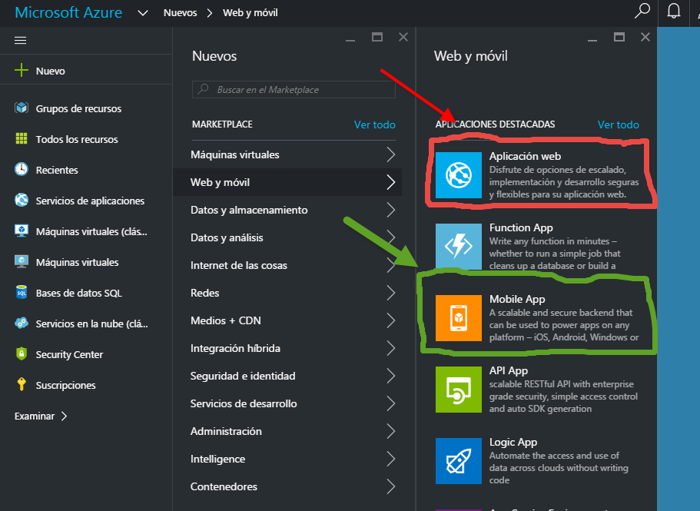

Pero en este trabajo nosotros vamos a crear una máquina virtual:

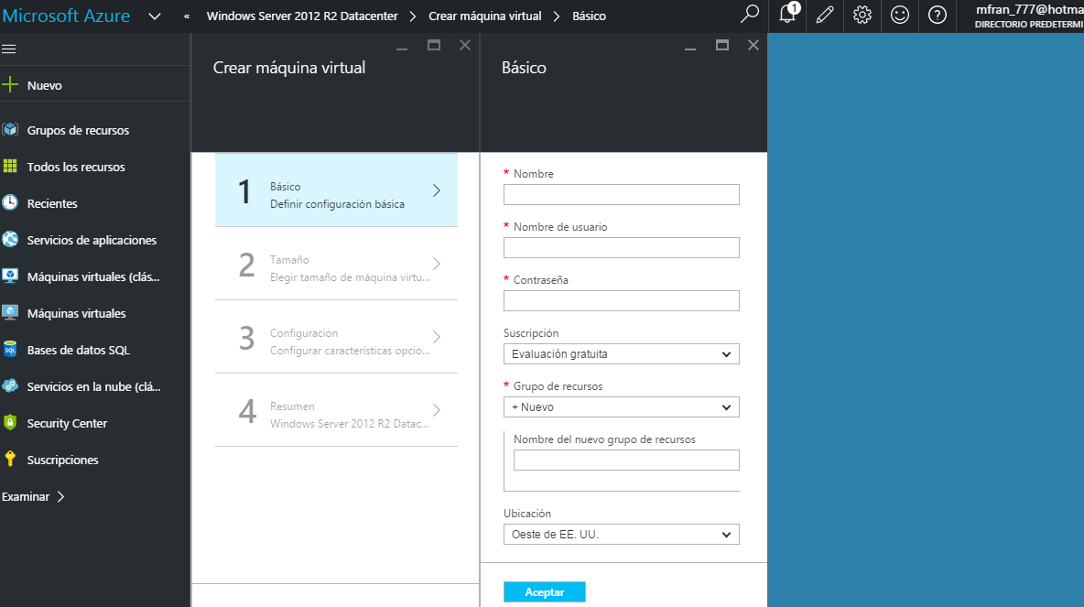

Dentro de nuestra suscripción gratuita hemos creado una máquina virtual y otros recursos para que podamos ver los distintos criterios:

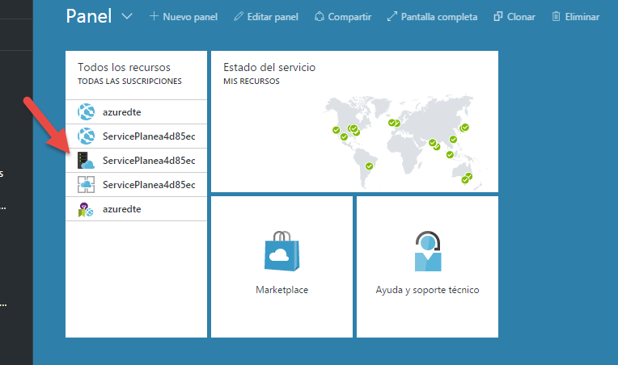

Por lo que ahora vamos a ir midiendo los diferentes criterios reflejando los servicios que tiene Azure mediante pantallazos.

**CRITERIO 1: MEMORIA RAM, CRITERIO 2: PROCESADOR, CRITERIO 3: ALMACENAMIENTO**

Vamos a analizar estos tres criterios a la vez dado que al crear la instancia podemos elegir entre tres tipos de máquinas virtuales con sus respectivos almacenamientos.

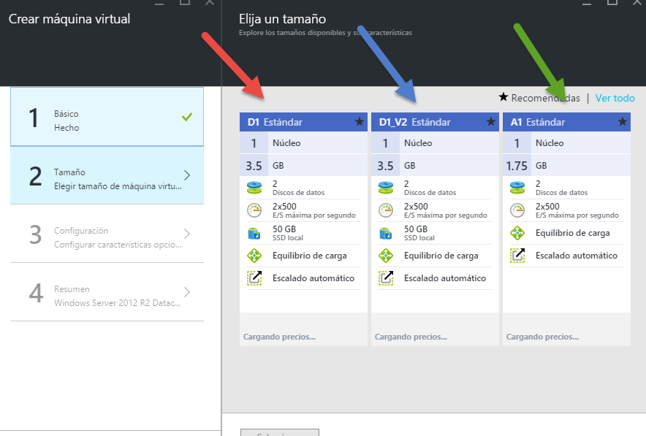

En primer lugar tenemos la opción D1 en la que tenemos 3,5 GB de memoria RAM, 1 núcleo, 2 disco de datos de 50 GB (SSD) cada uno por lo tanto 100GB de almacenamiento y E/S de 2x500. Esta es la más cara ya que tiene un equilibrio de carga mayor y mejor especificaciones.

La segunda es D1_V2, que tiene lo mismo que la D1 pero es un poco más barata ya que tiene menos cosas para escoger dentro de la instancia.

La tercera es la A1 que es la que hemos escogido dado que es la básica y es gratuita, contiene 1,75 GB de memoria RAM, 2 discos de datos de 25 GB cada uno por lo tanto 50GB de almacenamiento.

**CRITERIO 4: VELOCIDAD DE REINICIO**

En este criterio nos pide el tiempo de reinicio por lo que hemos medido esto con un reloj y tras reiniciar nuestra instancia nos da un tiempo de un poco menos de 3 minutos.

**CRITERIO 5: TIEMPO DE CREACION**

En este criterio medimos el tiempo que hemos tardado en crear nuestra máquina virtual:

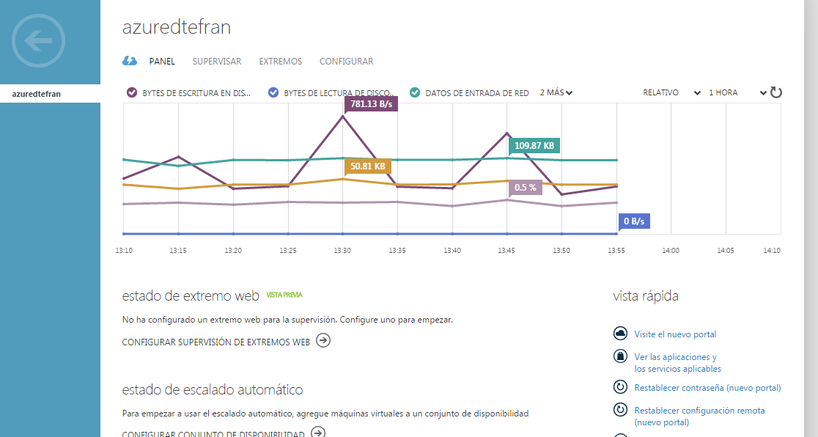

Hemos tardado más de lo normal ya que en primer lugar necesitamos una imagen de Linux o Ubuntu y de serie te establece una imagen de Windows, por lo que hasta que nos hemos dado cuenta y hemos podido cambiarlo nos ha llevado tiempo:

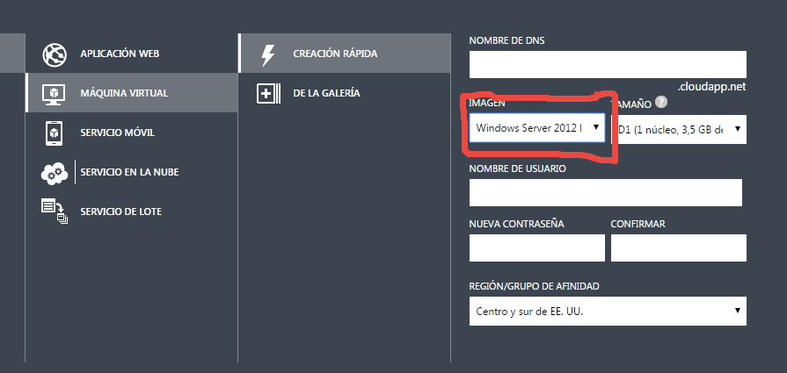

Finalmente conseguimos tener la instancia creada en 3 horas.

**CRITERIO 6: VELOCIDAD DE RESPUESTA**

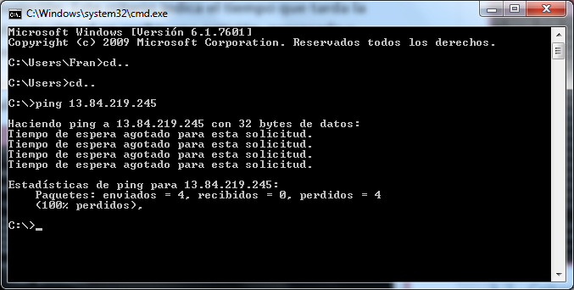

**CRITERIO 7: AYUDAS AL ARRANQUE**

Desde que creamos la cuenta podemos ver que tenemos un tutorial para aprender cómo funciona Azure, por lo que cumple bastante Azure en este criterio, además numerosas explicaciones según vamos eligiendo lo que queremos crear y una interfaz bastante intuitiva:

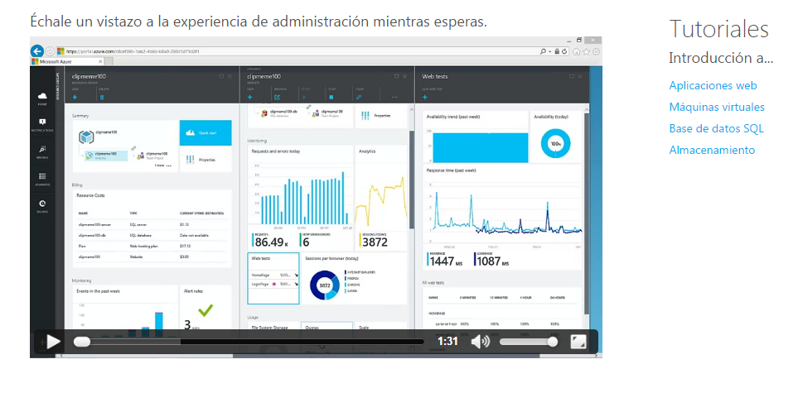

Además contamos en todo momento en nuestra barra de herramientas con un botón de ayuda para poder buscar lo que no entendemos:



Por lo que la nota para este criterio en Azure seria un 8 a nuestro entendimiento.

**CRITERIO 8: TIEMPO DE INSTALACION**

En este caso es muy parecido al criterio número 5, por lo que hemos tardado en instalar nuestro sistema operativo 2 horas, mientras que en el criterio 5 hemos tardado más para hacer que funcionase nuestra máquina virtual.

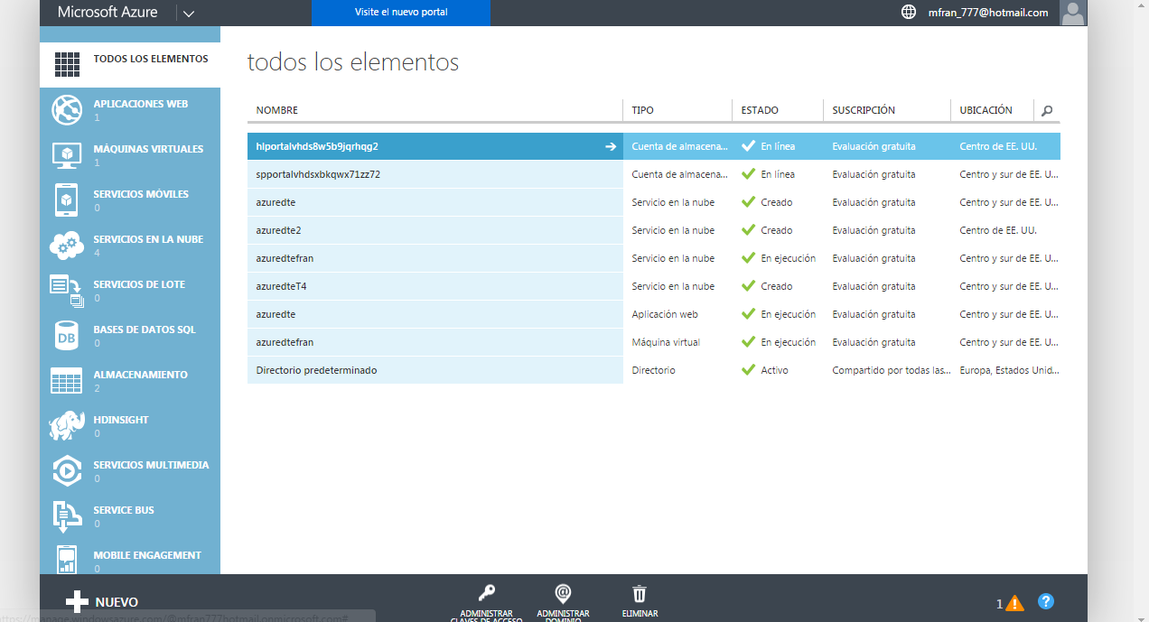

**CRITERIO 9: INSTALACION PANEL DE CONTROL**

En este criterio he creado en Azure diferentes máquinas virtuales de diferentes sistemas, así como diferentes servicios en la nube y una aplicación web que no tiene prácticamente nada, pero de esta forma he ido probando lo que pude hacer Azure y que propiedades tiene para el usuario.

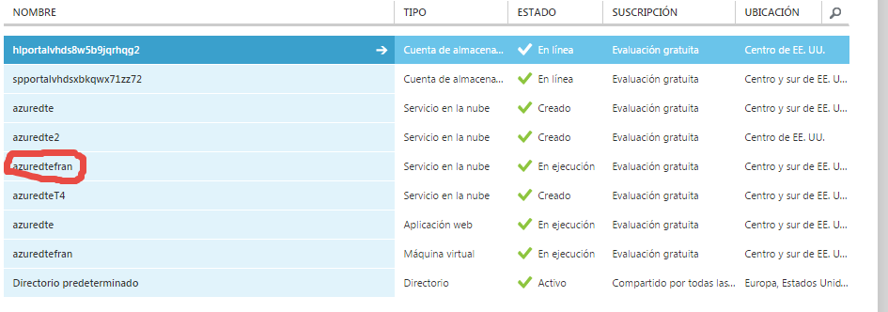

En todo esto he tardado unas 7 u 8 horas en crear todo este panel de control, porque he ido probando diferentes dispositivos. Si hubiera creado una sola máquina virtual y un servicio en la nube solamente hubiera tardad 4 horas más o menos.

**CRITERIO 10: VELOCIDAD DE LECTURA Y ESCRITURA**

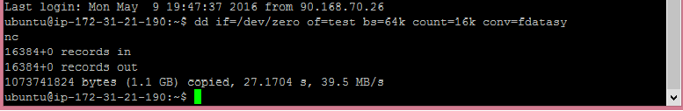

**CRITERIO 11: VELOCIDAD DE ACCESO**

Para ello introducimos nuestra url: http://azuredte.azurewebsites.net/



Solo tarda dos segundos en cargar.



**CRITERIO 12: CONFIGURACION DE RED**

Hemos invertido 2 horas en la configuración de la dirección.

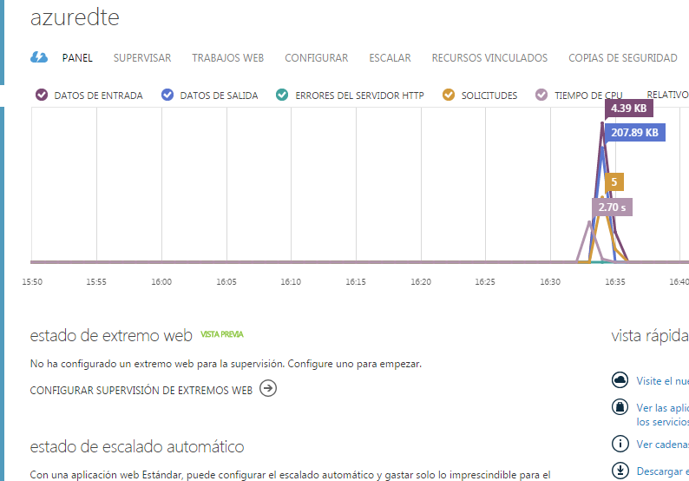

**CRITERIO 13: TIEMPO DE BACKUP**

En primer lugar creamos un almacén en nuestro servicio de recuperación:

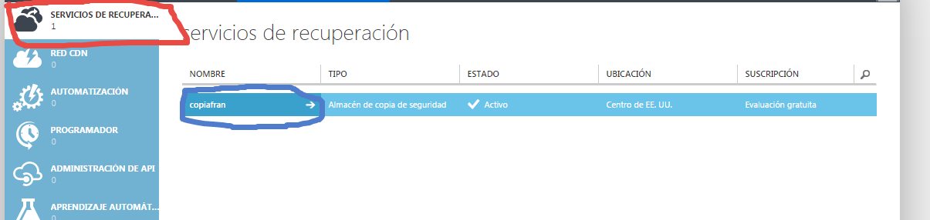

Después pulsamos el botón detectar para analizar nuestras máquinas virtuales:



Detectamos nuestra máquina virtual y la registramos:



Y finalmente decidimos que datos proteger y creamos nuestra copia de seguridad.

Todo esto hemos tardado 20 minutos para realizar la copia de seguridad.

**CRITERIO 14: TIEMPO DE IMPLEMENTACION**

Básicamente esto es parecido a los otros criterios de tiempo de creación y tiempo de instalación, dado que nuestra instancia es una máquina virtual y servicio de la nube, básicamente hemos tardado lo mismo en crear toda la implementación, que sería la máquina y la nube, en total 5 o 6 horas.



**CRITERIO 15: PROBLEMATICAS**

En primer lugar al crear nuestra máquina virtual no nos dejaba entrar en Putty, que es el programa para cargar desde el exterior nuestra máquina, este problema era debido a que nuestra imagen era de Windows, y necesitábamos una imagen de Linux o Ubuntu.



Otro problema es que no nos carga desde el exterior nuestro servicio de la nube al poner nuestra dirección.

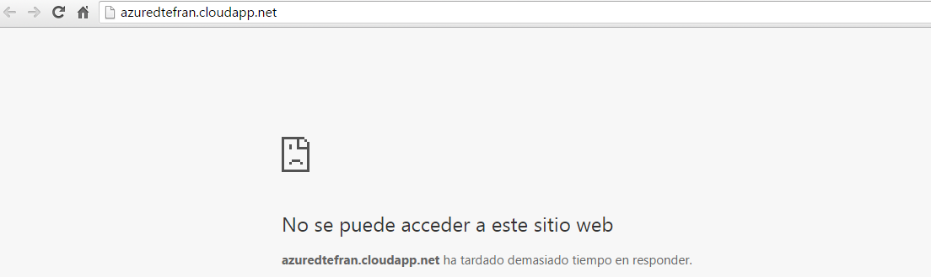

# 5.- Proyecto de implementación de un prototipo del sistema utilizando la tecnología Amazon Web Services.

# .

## 5.1.- Criterio 1: Memoria RAM

Se puede comprobar la cantidad de memoria RAM disponible en la instancia creada de dos formas en la terminal.

1. Escribiendo free –m , donde “-m” indica que la cifra será en megas.

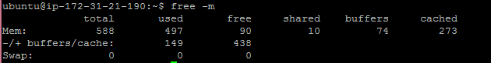

Se puede observar que tiene unos 588 megas.

1. La otra forma es con el comando cat /proc/meminfo

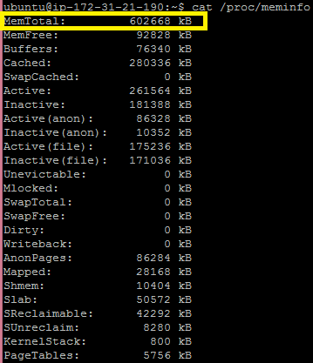

Que nos indicará la cantidad de RAM pero en KB.

## 5.2.- Criterio 2: Procesador

Tipo de valor: Deben indicarse la cantidad de Cores, y a qué velocidad de Reloj funcionan.

Para ver la capacidad del procesador de la instancia utilizamos el comando cat /proc/cpuinfo

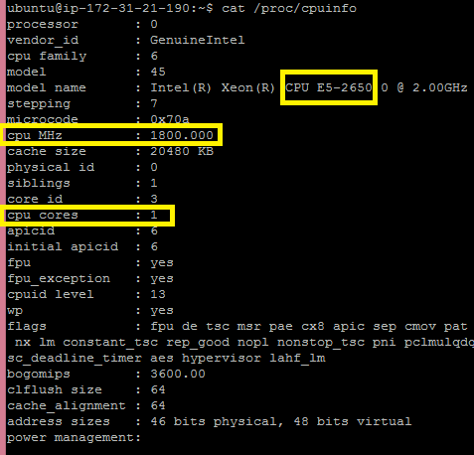

La maquina global tiene el procesador CPU E5-2650. La velocidad de reloj es de 1800.000 GHZ y como se puede ver la imagen cuenta con 1 core.

## 5.3.- Criterio 3: Almacenamiento

La capacidad de almacenamiento se fija en el momento de crear la instancia, podemos tener hasta 30 GB de tipo SSD o “Magnetic Storage” de forma gratuita por el primer año. En nuestro caso escogimos de tipo SSD y la capacidad de 8GB.

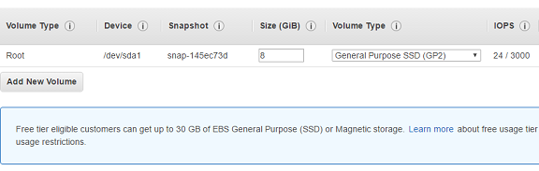

## 5.4.- Criterio 4: Velocidad de Reinicio

Mediante el comando reboot. Para ello tenemos que ser root, por ello usamos el comando sudo –s primero.

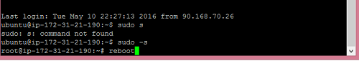

Al intentar reiniciar la instancia, se pierde la conexión.

## 5.5.- Criterio 5: Tiempo de creación

Lo primero es crear una cuenta de Amazon en [www.aws.amazon.com](http://www.aws.amazon.com). Es muy sencillo tan solo debemos poner unos pocos datos pero nos pide que pongamos una tarjeta de crédito válida a la cual nos cobrarán por los servicios en caso de que seleccionemos los que son de pago o hayamos superado el año de gratuidad. Nos llamaran por teléfono para verificar el código PIN que nos proporcionarán por pantalla.

Una vez dentro solo tenemos que entrar a servicios y en este caso dar al servicio Amazon EC2 – Hospedaje de servidores virtuales.

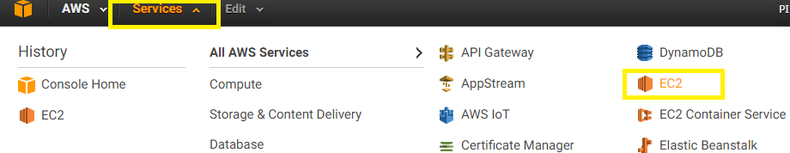

Una vez dentro seleccionamos el servidor con el que queremos trabajar.

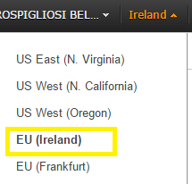

Luego creamos nuestra instancia dándole a Launch Instance.

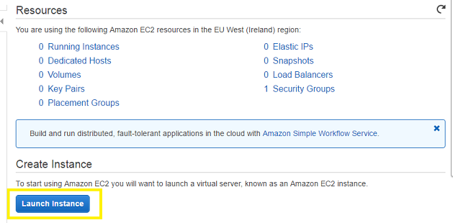

Luego nos pedirá que seleccionemos el sistema operativo. En este caso hemos escogido Ubuntu (VS) por su facilidad que nos brinda su terminal.

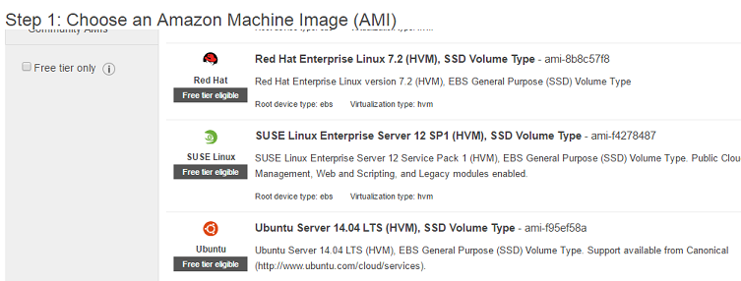

El siguiente paso es seleccionar t1.micro pues es la instancia gratuita que nos brinda Amazon Web Services. Y luego seleccionar el tamaño que queremos. Contamos con hasta 30 GB de forma gratuita.

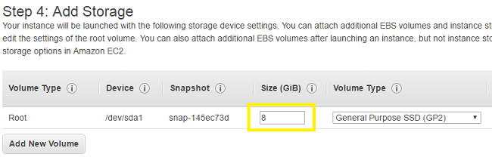

Los siguientes pasos serán darle un nombre a la instancia y en el siguiente paso es abrir los puertos HTTP y SSH para conectarse desde fuera.

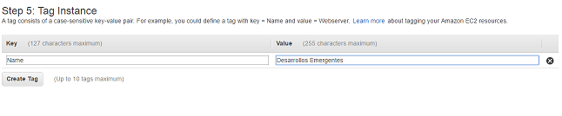

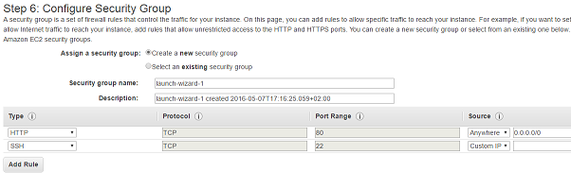

Luego el siguiente paso es dar a Launch donde nos proporcionaran una llave que se puede descargar una única vez y que debemos guardar muy bien para poder acceder a al servidor.

Una vez hecho esto tenemos nuestra instancia creada pero aun es necesario actualizar mediante la terminal.

Como tenemos instalado un sistema Linux Ubuntu pero estamos trabajando desde un ordenador con Windows es necesario descargar Putty para poder acceder a la terminal Linux y Puttygen que nos permite convertir nuestra llave mencionada anteriormente en una que pueda leer Putty.

Entonces cada vez que querramos acceder a la terminal tenemos que entrar a Putty y Host name poner nuestra DNS publica que nos proporciona nuestra instancia creada en AWS.

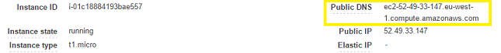

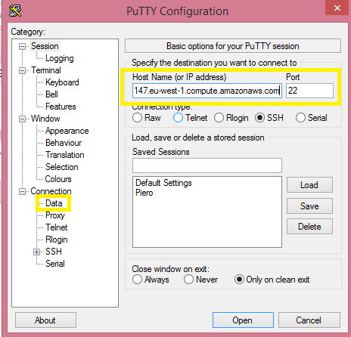

En la sección Data ponemos nuestro usuario que será “ubuntu”. Y luego en SSH seleccionamos Auth y desde allí cargamos nuestra llave anteriormente convertida. Después de esto ya podemos dar a open para abrir la terminal.

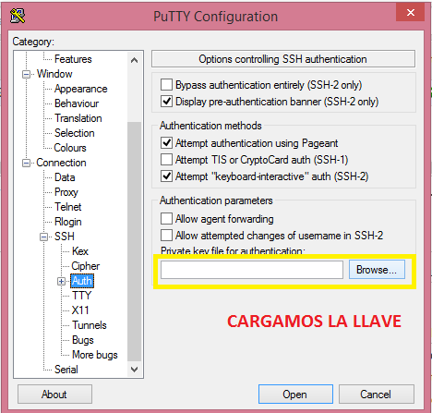

Dentro de la terminal tenemos que usar los comandos:

sudo aptitude update

sudo aptitude upgrade

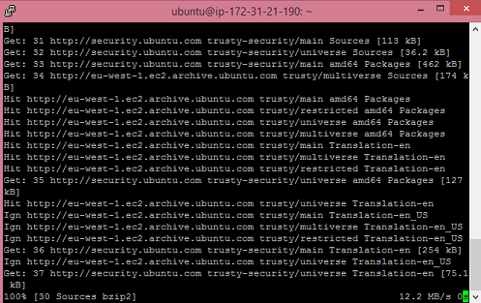

Solo estos últimos pasos nos tardaron aproximadamente 25 minutos. Por lo que desde que nos damos de alta hasta que instalamos el sistema operativo y actualicemos para poder utilizarlo calculamos que nos tardó cerca de 55 minutos lo que vendría a ser 0,91 horas.

## 5.6.- Criterio 6: Velocidad de Respuesta

Para medir la velocidad de respuesta usamos el comando ping. Como podemos observar en la imagen siguiente hicimos ping hacia la IP pública de nuestra instancia pero la misma no se permite por temas de firewall.

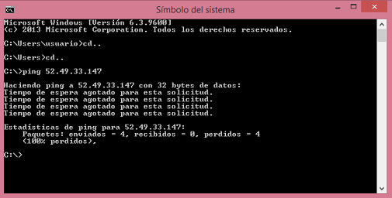

Por esa razón intentamos lo contrario, desde nuestra instancia hacer ping, por ejemplo, a nuestra IP publica. Una vez finalizado el proceso podemos ver que el promedio son 90.145 milisegundos.

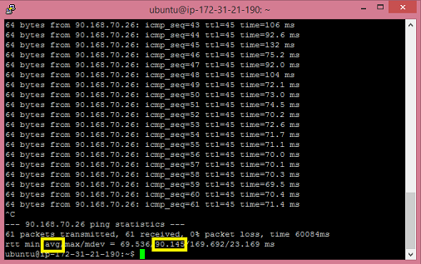

## 3.7.- Criterio 7: Ayudas al Arranque

Descripción: Si existen en las plataformas, algún tipo de ayuda, manuales, o gadgets que repercutan en una mayor rapidez en la puesta en marcha del sistema Linux.

Tipo de valor: Se indicará mediante texto citando las ayudas encontradas y se asignará una nota de 1 a 10.

Existen ayudas en la misma plataforma de AWS que nos sirven como guias. Estas se pueden encontrar en la siguiente dirección: <http://docs.aws.amazon.com/es_es/>

Un punto en contra es que aunque te ofrece la opción en español la pagina continua siempre en ingles.

De la misma forma consideramos que no existen los tutoriales suficientes sobre este tema y en su mayoría puede resultar confusos para quienes no entienden aun la dinámica del servicio y no son expertos en la materia. Por esto se puntúa con un 6.

## 5.8.- Criterio 8: Tiempo de Instalación.

El tiempo en instalar el sistema operativo tarda unos 10 minutos



Pero es necesario realizar una actualización mediante comandos que nos tardarán unos 25 minutos.

Dentro de la terminal tenemos que usar los comandos:

sudo aptitude update

sudo aptitude upgrade

## 5.9.- Criterio 9: Instalación Panel de Control.

El tiempo en instalar el panel de control se considera desestimado puesto que AWS te ofrece de forma muy organizada todos sus servicios en una única pantalla donde puedes controlar todo.

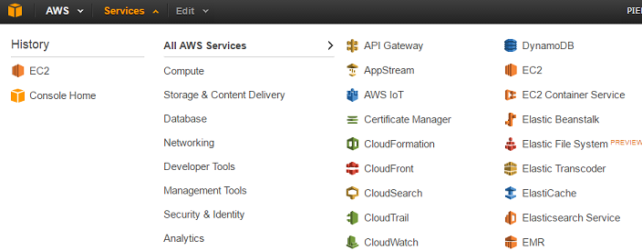

## 5.10.- Criterio 10: Velocidad de lectura y escritura.

Tras escribir el comando que se puede observar en la imagen podemos ver que se ha tardado 27.1704 segundos a una velocidad de 39,5 MB/s



## 5.11.- Criterio 11: Velocidad de acceso.

Nombre: Velocidad de acceso.

Descripción: Tiempo que tarda en mostrar una página web, ya sea el panel de control una página cualquiera a través del navegador de internet.

Tipo de valor: este valor debe expresarse en segundos.

Para esto necesitamos instalar un servidor web LAMP….. para ello usamos el comando sudo taskel.



Una vez dado a entrar se nos dará una opciones de las cuales seleccionamos servidor LAMP para que se proceda su instalación.

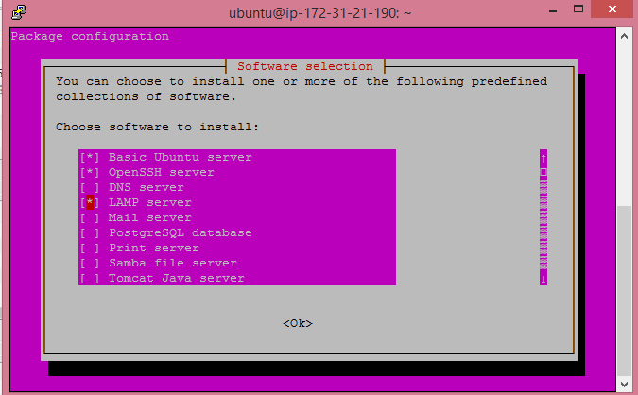

Con esto ya tenemos la infraestructura para subir nuestros archivos web como el index.html. Mientras no subes nada se ve una página de prueba que nos indica que todo va bien. La carga de esta página es casi imperceptible. Tardando unos 0,3 segundos.

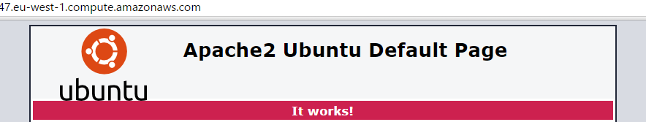

## 5.12.- Criterio 12: Configuración de Red.

En el momento de crear la instancia se nos ofrece la opciones de configurar nuestro firewall y abrir los puertos que consideremos necesarios. Esto es muy rápido de hacer tardando menos de 1 minuto.

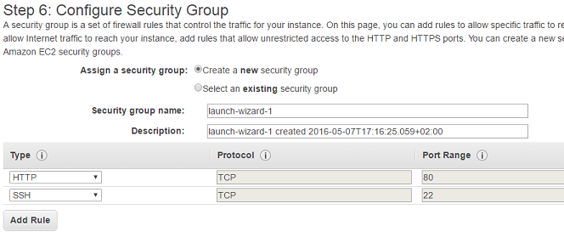

## 3.13.- Criterio 13: Tiempo de Backup.

Para ello, dentro de EC2 hicimos clic en Snapshots. Luego dimos a “create snapshot”.

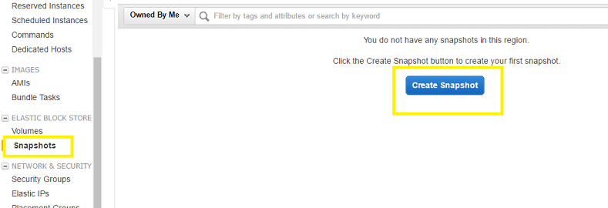

Nos pedirá seleccionar a cual queremos hacer backup y pondele un nombre y descripción. Luego de esto tardó aproximadamente 10 minutos en crearse.

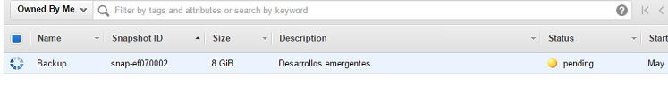

Por lo que consideramos que el tiempo que tomó en total fueron unos 15 minutos.

## 5.14.- Criterio 14: Tiempo de implementación.

Se calcula que la sumatoria del tiempo en crear una cuenta, verificarla, crear una instancia, instalar el sistema operativo, actualizarlo, instalar un servidor LAMP, crear un backup y tener ya una página funcional nos ha tomado un total de 2 horas. (Sin contar el tiempo que nos costó aprender cómo se hace cada cosa).

## 5.15.- Criterio 15: Problemáticas.

¡ problema se sumará un punto y se realizará una comparación entre ambas tecnologías.

1.- Es muy confuso saber qué características pueden ser cobradas. Incluso documentándonos antes, por error recibimos una factura de 1 euro en la cuenta.

2.- Las guías no son muy claras.

3.- En nuestro caso escogimos un sistema operativo Ubuntu por su mayor facilidad en su terminal, pero al trabajar con Windows nos exige aprender a utilizar un programa ajeno llamado Putty.

4.- Se pierde la conexión al intentar reiniciar.

# 6. Comparación de las dos implementaciones

Se trata de dar valores a los criterios de comparación definidos en el apartado 3 sobre la implementación de cada uno de los prototipos.

## 6.1 Evaluación de los criterios en la implementación usando la tecnología A

Debe incluir al menos una tabla con la siguiente estructura.

| **CRITERIO** | **EVALUACIÓN** |
| --- | --- |
| Criterio 1 |  |
| Criterio 2 |  |
| … |  |
| Criterio N |  |

Y algunos comentarios aclaratorios sobre aquellos criterios cuyo valor indicado en la tabla no sea suficiente para entenderlo.

## 6.2 Evaluación de los criterios en la implementación usando la tecnología B

# 7. Comparación de la implementación de las tecnologías

Debe incluir al menos una tabla resumen, en sección de página horizontal, cruzando los criterios y los valores de cada tecnología. Con una columna de comentarios sobre la comparación

| **CRITERIOS** | **TECNOLOGÍA A** | **TECNOLOGÍA B** | **COMENTARIOS** |
| --- | --- | --- | --- |
| 1 |  |  |  |
| 2 |  |  |  |
| … |  |  |  |
| N |  |  |  |

# 8. Conclusiones

A partir de la información incluida en el apartado 7 y de la experiencia al realizar el trabajo, el grupo debe estar en condiciones de manifestar su opinión sobre la implementación del sistema utilizando ambas tecnologías, y debe plasmarla en este apartado, indicando las ventajas e inconvenientes más relevantes de utilizar una u otra tecnología para implementar el sistema.